
短尾侏儒倉鼠
[文件副標題]


絜

簡介:
短尾侏儒倉鼠（學名：Phodopus sungorus），又名加卡利亞倉鼠（Djungarian hamster，準噶爾倉鼠）、黑線毛足鼠或冬白倉鼠（因為冬季會換白毛），俗稱三線鼠、西伯利亞倉鼠、楓葉鼠等等，是侏儒倉鼠的一個物種。

之前，對於短尾倉鼠是不是坎貝爾倉鼠的亞種還仍有爭議，但現在已證明他們是自成一種的倉鼠
分布:
主要分布在中國大陸以及西伯利亞。一般生活於草原半荒漠及部分森林草原、開墾地附近。該物種的模式產地在西伯利亞賽米巴拉金斯克西部。[1]
特徵:
特徵包括了典型的暗灰色背部條紋跟毛絨的腳，尾巴相當的短以至於他們坐下後難以看見尾巴。

相比坎貝爾倉鼠，短尾倉鼠的毛色較為單調，均為不同程度的灰色。原始色（灰黑色）、珍珠色和藍寶石色是三種最為常見的毛色。[2]

在冬天短尾倉鼠的毛色可以轉變成幾乎全白（冬白現象），這是因為冬季缺乏日曬導致被毛轉變遷（跟雷鳥之類的冬季保護色類似）。幾乎全白的毛色幫助他們在雪覆蓋下的冬季俄羅斯大草原 (Stepps) 躲過掠食者的捕食。

飲食:
在野外生活的侏儒倉鼠，會以各類的植物種子、昆蟲以及嫩葉為食，作為雜食動物，倉鼠常吃的植物如紫花苜蓿、紅菽草等，[3]也吃昆蟲，尤其是脂肪含量較高的蠕蟲和蛹[4]。作為夜行性動物，倉鼠對維生素D的需求量很小，成年的侏儒倉鼠僅需攝入20 I.U.就能達到每日上限。[5]有學者發現，當食物中的鈣、磷含量控制在一定水平時（0.6%和0.35%），倉鼠甚至可以完全脫離膳食中的維生素D生存，且健康不會受到任何影響。[6]而過量的維生素D則會導致中毒。
作為寵物:
短尾倉鼠在寵物市場非常的常見，尤其是歐亞寵物市場。

短尾倉鼠的飼養十分簡單，並且是一種溫順且體積較小的寵物。但應遠離孕婦及小孩，並且由於侏儒倉鼠體型較小故比較脆弱，不適宜給有暴力傾向或者虐寵傾向的孩子做寵物。若被短尾倉鼠咬傷，應立即擠出血液，並用肥皂水清洗，一般不需要注射疫苗，但如果較為嚴重，應立即就醫，以防萬一。倉鼠因作為寵物飼養一般不會攜帶鼠疫病原和狂犬病毒，但如果倉鼠是野外捕獲，不建議作為寵物飼養；野外捕獲的倉鼠可能攜帶鼠疫以及各種不明病原。

在自然環境中，短尾倉鼠是群居動物，比敘利亞倉鼠有更多的家庭關係，公母通常會一起照顧其幼兒。有些人指出部分短尾倉鼠很難在合養的情況下相處融洽，這主要是因為他們在自然環境下會選擇喜歡的對象成為夥伴，不會被迫與討厭的對象成為夥伴。不適當的合養容易引發打鬥，並會對他們造成極大的壓力甚至導致死亡。所以為了避免意外發生，倉鼠一般為獨籠飼養為宜，合籠交配後應立即分籠飼養。

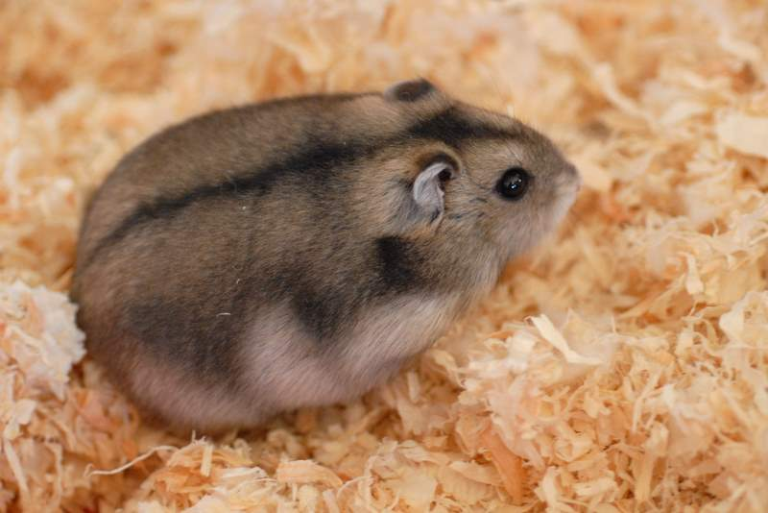
資料來源:
https://zh.wikipedia.org/zh-tw/%E7%9F%AD%E5%B0%BE%E4%BE%8F%E5%84%92%E5%80%89%E9%BC%A0

